Негосударственное аккредитованное некоммерческое частное образовательное учреждение высшего образования

«Академия маркетинга и социально-информационных технологий -

ИМСИТ» (г. Краснодар)

Академический колледж

Инженерно-информационное отделение

**ОТЧЕТ**

**о прохождении производственной практики**

Специальность 09.02.07 Информационные системы и программирование

в ____________________________________________________________

студента(ки) __2___курса, очной формы обучения, группа_21_- СПО - ИСиП-05

___________Казарян Григория Ваграмовича __________

(Ф.И.О. обучающегося)

Руководители:

От организации: ______________________________ (______________)

(должность руководителя /подпись)

М.П.

от академии: преподаватель академического колледжа___________ (Берулько А.А)

Отчет защищен: __________________(дата) с оценкой _______________________

Краснодар, 2023

СОДЕРЖАНИЕ

ВВЕДЕНИЕ 4

1 Анализ предметной области 6

1.1 Организационная структура базы практики 6

1.2 Структура информационной технологии 9

2 Исследование работы по информационной системы предприятия 12

2.1 Описание прикладных процессов информационной системы 12

2.2 Внедрение ПО на базе деканата 13

2.3 Общая информация о используемых баз данных 14

2.4 Разработка проектной документации 22

2.4.1 Требования к функциональным характеристикам 22

2.4.2 Требования к надежности 23

2.4.3 Требования к обеспечению функционирования программы 23

2.4.4 Время восстановления после отказа 24

2.4.5 Отказы из - за некорректных действий оператора 24

2.4.6 Условия эксплуатации 24

2.4.7 Требования к квалификации и численности персонала 26

2.4.8 Требования к составу и параметрам технических средств 27

2.5.1 Аппаратное обеспечения. 28

2.5.2 Программное обеспечения 28

2.5.3 Требования к информационной и программной совместимости 28

2.5.4 Специальные требования 31

2.5.5 Требования к программной документации 31

2.6.1 Предварительный состав программной документации 33

2.6.2 Технико-экономические показатели 33

2.5 UML Диаграмма 35

3 Обоснование и выбор инструментальной среды разработки 37

3.1 Определение структуры базы данных информационной системы 37

3.2 Разработка пользовательского интерфейса ИС 38

ЗАКЛЮЧЕНИЕ 42

СПИСОК ИСПОЛЬЗОВАННЫХ ИСТОЧНИКОВ 43

ВВЕДЕНИЕ

Производственная практика представляет собой важную ступень обучения студентов, на которой они получают практические навыки и опыт работы в производственной среде. Она является неотъемлемой частью подготовки специалистов в различных областях, таких как инженерное дело, информационные технологии, экономика и другие. Во время производственной практики студенты имеют возможность применить свои теоретические знания на практике, ознакомиться с работой предприятий и организаций разных отраслей, а также научиться взаимодействовать со специалистами в своей области. Этот этап также помогает студентам развить навыки работы в коллективе, коммуникативные и лидерские качества, а также осознать важность эффективной организации рабочего процесса. Производственная практика является важным компонентом обучения, который позволяет студентам углубить свои знания в своей профессиональной области и подготовиться к будущей карьере.

Настоящий отчет по производственной практике представляет детальное описание опыта студента в данной области и его способность применять приобретенные знания на практике. В ходе практики студент получает возможность ознакомиться не только с основными производственными процессами, но и с организационной структурой и управлением предприятием. Важно отметить, что опыт, полученный в рамках производственной практики, может стать отправной точкой для дальнейшего карьерного роста и развития.

В данном отчете будет представлено подробное описание проведенной производственной практики, ее целей, задач и результатов, достигнутых в ходе выполнения поставленных задач. Основное внимание будет уделено структуре и функционированию организации, где проходила практика, а также ее производственным процессам.

В заключении отчета будут рассмотрены общие выводы, сделанные на основе опыта прохождения производственной практики, и оценка полученных студентом навыков, знаний и опыта в ходе данного процесса.

Электронный журнал посещаемости является важной и актуальной технологией для современных учебных заведений и организаций. Он позволяет автоматизировать учет посещаемости студентов или сотрудников, обеспечивая точность и своевременность данных.

Целью данной программы является создание общего сетевого журнала, использующего базы данных для хранения истории посещаемости учеников. Задачи программы могут включать отслеживание и расчет посещаемости учеников, введение успеваемости всех учеников и вывод статистики для каждого ученика персонально.

Объектом внедрения создаваемой системы электронного журнала посещаемости является негосударственное аккредитованное некоммерческое частное образовательное учреждение высшего образования "Академия маркетинга и социально-информационных технологий - ИМСИТ".

Предметом данного отчета является разработка специального комплекса программного обеспечения для введения статистики посещаемости студентами занятий и группировка.

1 Анализ предметной области

1.1 Организационная структура базы практики

Производственная практика – выполнение студентами профессиональных обязанностей на рабочих местах предприятия (учреждения, организации); предоставление студентам работы (или возможность работы в качестве дублера) на основных должностях работников на предприятиях (учреждениях, организациях) и иных объектах по профилю получаемого образования. В процессе ее прохождения студент выполняет должностные обязанности, предусмотренные «Квалификационными требованиями (профессиональными стандартами) к основным должностям работников отрасли» для специалистов второго квалификационного уровня.

Руководителем практики от академии или от организации могут быть внесены изменения и дополнения в определение этапов, в задания на каждом из этапов в зависимости от особенностей предприятия (организации) – базы практики. Источниками информации могут служить документы (отчеты, архивы, публикации и пр.), как внутренние, так и внешние, а также данные, полученные путем опроса членов органа (анкетирование, интервьюирование) и личных наблюдений практиканта.

Руководитель должен составлять задание для студента индивидуально, с учетом места и характера практической деятельности.

В результате проведенной работы студенты делают выводы о сущности, задачах и технологии (методологии и методиках) профессиональной деятельности в рамках специальности, осуществляют сбор эмпирического материала для выполнения курсовых и выпускных квалификационных работ. При этом каждым студентом должна быть квалифицированно проанализирована та или иная конкретная проблемная область в сфере предоставления услуг; разработана программа и предложен инструментарий исследования по данной проблематике; сделаны заключения о возможности практического использования (внедрения) полученных результатов. Защита отчета проходит по всем этапам.

Защита проводится в виде доклада перед всеми студентами группы. Надо быть готовым ответить на все связанные с отчетом вопросы, возникшие во время доклада.

В 1994 году была создана Академия для удовлетворения растущих потребностей рыночной экономики России в высококвалифицированных специалистах. Её основал доктор исторических наук, профессор, заслуженный деятель науки Кубани С.Н. Якаев вместе со своими коллегами. За 25 лет Академия стала одним из ведущих вузов на Кубани, который является крупным, научным и культурным центром. На сегодняшний день ИМСИТ - это образовательный холдинг, включающий в себя школу, колледж, ВУЗ, автошколу, центр дополнительного образования детей и региональный центр бизнес-образования.

Академия маркетинга является одним из крупных негосударственных ВУЗов на юге России. Она включает в себя два института, пять кафедр, академический колледж, центр дополнительного образования детей и взрослых, академическую гимназию и автошколу. ВУЗ является лауреатом конкурса Министерства образования и науки РФ «Внутривузовские системы обеспечения качества подготовки специалистов», дважды лауреатом Премии Администрации Краснодарского края, Дипломантом Премии Правительства РФ и Лауреатом Премии стран СНГ в области качества.

Академия неуклонно добивается качества обучения через активизацию и совершенствование всех форм учебно-методической и научно-исследовательской, кадровой, организационно-хозяйственной и культурно-воспитательной работы. Она также активно участвует в конкурсах, выставках-презентациях местного, регионального, российского и международного уровней. Академия маркетинга и социально–информационных технологий ИМСИТ находится в центре города Краснодар. Она располагается по адресу: улица Зиповская 5Б.

НАН ЧОУ ВО Академия ИМСИТ состоит из четырёх главных структурных подразделений:

* Институт цифровой экономики и управления бизнес-процессами;
* Институт педагогики и социальных коммуникаций;
* Институт информационных технологий и инноваций;
* Академический колледж.

Управление учебным процессом в подразделениях высшего профессионального образования осуществляют кафедры, а в академическом колледже – отделения. Всего в НАН ЧОУ ВО Академии ИМСИТ создано 4 кафедры и 4 отделения.

Кафедры:

* кафедра математики и вычислительной техники;
* кафедра бизнес-процессов и экономической безопасности;
* кафедра государственного и корпоративного управления;
* кафедра педагогики и межкультурных коммуникаций.

Отделения:

* инженерно-информационное отделение;
* отделение педагогики и гуманитарных специальностей;
* отделение экономики и права Академического колледжа;
* художественно-творческое отделение Академического колледжа.

1.2 Структура информационной технологии

Структура информационной технологии (ИТ) может быть разбита на несколько уровней, каждый из которых выполняет определенные функции. Обычно, структуру ИТ можно разделить на три основных уровня:

Аппаратный уровень: это физические компоненты, такие как компьютеры, серверы, маршрутизаторы, коммутаторы и другое оборудование. На этом уровне происходит обработка, хранение и передача данных.

Программный уровень: это программное обеспечение, которое управляет аппаратным уровнем и обеспечивает доступ пользователя к данным и ресурсам. Здесь включены операционные системы, базы данных, приложения и утилиты.

Сетевой уровень: это средства связи, которые соединяют компьютеры и другое оборудование в единую сеть. Здесь включены локальные сети (LAN), глобальные сети (WAN), Интернет и другие типы сетей.

Отдельно можно выделить также уровень безопасности, который отвечает за защиту данных и ресурсов от несанкционированного доступа. В зависимости от сложности и размера организации, структура ИТ может быть более детализированной и иметь дополнительные уровни.

Кроме тех трех основных уровней, которые я описал ранее, структура ИТ может иметь и другие компоненты. Один из таких компонентов — это уровень приложений. Здесь включены все приложения, которые используются в организации для обработки данных и выполнения бизнес-процессов. Например, системы управления проектами, программы учета, системы электронной почты, программные пакеты для анализа данных и многое другое.

Еще один важный компонент — это уровень услуг. Это могут быть как внутренние IT-услуги, предоставляемые сотрудникам компании, так и внешние услуги, предоставляемые поставщиками ИТ-услуг. К примеру, это может быть поддержка пользователей, мониторинг и обслуживание системы безопасности, хранение данных или облачные вычисления.

Также необходимо отметить, что каждый из компонентов в структуре ИТ может быть дополнительно разбит на более мелкие части. Например, на уровне аппаратного обеспечения можно выделить сервера баз данных и серверы приложений, а на уровне программного обеспечения - системы управления контентом и системы управления ресурсами предприятия.

В целом, структура ИТ может быть очень сложной и многоуровневой, она зависит от размера и типа организации, ее потребностей в сфере обработки данных и доступа к ним, а также от используемых технологий.

Кроме вышеперечисленных компонентов, структура информационной технологии может включать и другие элементы. Например, уровень данных, который отвечает за хранение, обработку и передачу информации. Здесь могут быть базы данных, системы управления данными, системы анализа и обработки больших данных и так далее.

Также можно выделить уровень пользователей, который отвечает за интерфейс между пользователем и IT-системой. На этом уровне могут быть различные средства взаимодействия, такие как веб-интерфейсы, приложения для мобильных устройств, голосовые помощники, роботы и другое.

Важную роль в структуре ИТ играет уровень управления. Это могут быть различные системы управления проектами, управления конфигурацией, управления версиями программного обеспечения и другое. Управление ИТ-системами позволяет контролировать доступ к ресурсам, оптимизировать процессы работы и повышать эффективность использования информационных технологий.

В зависимости от специфики организации, ее бизнес-процессов и задач, которые необходимо решить с помощью ИТ, структура ИТ может быть дополнительно адаптирована и детализирована. Например, для финансовых компаний могут быть важным компонентом ИТ-структуры системы управления рисками или системы автоматизации операций на бирже. В свою очередь, для производственных предприятий — системы управления производственными процессами и промышленные интернет вещей (IoT).

Еще один важный компонент ИТ-структуры — это уровень интеграции. Он отвечает за связывание различных систем и приложений между собой, что позволяет обмениваться данными и использовать их более эффективно. На этом уровне могут быть системы интеграции данных, системы управления бизнес-процессами, такие как BPMN, и другие.

Стоит также отметить уровень автоматизации. Этот уровень ответственен за автоматизацию бизнес-процессов и рутинных операций, что позволяет снизить трудозатраты и повысить эффективность работы. На этом уровне могут быть системы автоматизации маркетинга, продаж, складского учета, а также различные боты и роботы, которые выполняют определенные задачи в автоматическом или полуавтоматическом режиме.

Важную роль в структуре ИТ играет также уровень безопасности. Он отвечает за защиту данных и системы от несанкционированного доступа, хакерских атак и других угроз. На этом уровне могут быть системы контроля доступа, системы мониторинга безопасности, системы бэкапирования и восстановления данных и другие.

2 Исследование работы по информационной системы предприятия

2.1 Описание прикладных процессов информационной системы

Описание прикладных процессов информационной системы для программы электронного журнала посещаемости включает в себя следующие этапы:

* Учет посещений: система позволяет отслеживать посещения студентов на занятиях. При каждом посещении система регистрирует дату, время и продолжительность занятия, а также присваивает студенту баллы за посещение. При отсутствии студента на занятии система автоматически списывает баллы за пропущенную занятость.
* Отображение статистики посещений: система позволяет преподавателям и администраторам просматривать статистику посещений студентов. Администраторы могут видеть общую статистику по всем группам, а преподаватели - статистику по конкретной группе или индивидуального студента.
* Генерация отчетов: система генерирует отчеты по статистике посещений и баллам, которые могут быть использованы для анализа эффективности учебного процесса. Отчеты можно экспортировать в различные форматы, такие как PDF или Excel.
* Уведомления о пропущенных занятиях: система автоматически отправляет уведомления на адрес электронной почты студента в случае его пропуска занятия без уважительной причины.
* Интеграция с другими системами: система может быть интегрирована с другими информационными системами университета, таким как система расписания занятий или система управления учебным процессом, что позволяет автоматизировать работу с данными и повышает эффективность учебного процесса.
* Управление правами доступа: система обеспечивает управление правами доступа на основе ролей и разрешений. Администраторы могут назначать различные уровни доступа для преподавателей и студентов, что позволяет ограничить доступ к конфиденциальным данным.
* Интерфейс для студентов и преподавателей: система имеет удобный интерфейс для взаимодействия со студентами и преподавателями. Студенты могут просматривать свой график занятий, отслеживать свой прогресс и получать уведомления о новых материалах, а преподаватели могут отмечать посещаемость, создавать задания и выставлять оценки.
* Мониторинг активности: система позволяет мониторить активность пользователей в системе, такую как время, проведенное на сайте и кол-во выполненных заданий. Это позволяет анализировать эффективность использования системы и улучшать её функциональность.
* 2.2 Внедрение ПО на базе деканата

В колледже имеется несколько десятков групп, и каждая из них представляет собой единую образовательную среду, в которой студенты получают знания и навыки. Для того чтобы контролировать успеваемость студентов и отслеживать их прогресс, можно внедрить сетевой журнал успеваемости.

Основной задачей данного проекта является создание системы, которая позволяла бы деканату оперативно получать информацию о текущем состоянии успеваемости студентов по каждому курсу. Для этого было разработано специальное приложение, которое позволяет студентам вводить информацию о своих оценках и преподавателям – анализировать эту информацию и делать выводы о качестве обучения.

В результате внедрения сетевого журнала в деканате будет значительно уменьшена нагрузка на преподавателей по подсчету данных по успеваемости студентов. Также данный инструмент позволяет проводить анализ статистических данных по каждому курсу, что дает возможность выявлять наиболее успешных студентов и преподавателей, а также обнаруживать проблемные курсы и группы студентов.

Сетевой журнал успеваемости мог бы стать неотъемлемой частью образовательного процесса в колледже, который повышает качество обучения и увеличивает эффективность работы деканата. Благодаря этому инструменту, деканат получил возможность оперативно реагировать на изменения в успеваемости студентов и проводить корректировки в образовательном процессе в нужных местах.

2.3 Общая информация о используемых баз данных

Во всех системах электронного дневника успеваемости в основе лежат базы данных. Для их создания и управления требовалось подобрать Систему управления базами данных для того, чтобы можно было удобно оперировать всеми таблицами и базами хранящие информацию об успеваемости. Тогда решено было использовать СУБД Microsoft SQL. Далее будет приведена более подробная информация о данной системе управления.

Microsoft SQL Server, также известная как MS SQL или MSSQL, является одной из самых популярных систем управления базами данных, основанных на реляционной модели. Эта СУБД разработана компанией Microsoft и предназначена для использования в среде Windows. На рисунке 1 изображен логотип Microsoft SQL Server.



Рисунок 1 - Основной логотип СУБД Microsoft SQL.

MSSQL предоставляет множество возможностей для организации эффективного хранения, обработки и управления данными. Она поддерживает широкий спектр языков программирования, включая C++, C#, Java, PHP и другие.

Одна из особенностей MS SQL Server заключается в том, что она предлагает высокую надежность и безопасность данных. С помощью инструментов автоматического резервного копирования и восстановления данных, а также функций аутентификации и авторизации, разработчики могут быть уверены в защите своих данных от несанкционированного доступа и потерь.

MS SQL Server также обладает высокой производительностью и масштабируемостью, что делает ее идеальным выбором для крупномасштабных бизнес-приложений и веб-сайтов. Благодаря своей архитектуре, MS SQL Server может легко масштабироваться, чтобы соответствовать потребностям растущего бизнеса.

Одной из ключевых функций MSSQL является ее возможность для создания хранилищ данных, которые позволяют пользователям легко обрабатывать и анализировать большие объемы информации. Это может быть особенно полезно для бизнес-аналитики и отделов маркетинга, которые используют данные для принятия стратегических решений.

MS SQL Server также поддерживает полный набор технологий и инструментов для управления базами данных, включая Microsoft SQL Server Management Studio (SSMS), которая обеспечивает удобный пользовательский интерфейс для работы с базами данных, и Microsoft SQL Server Reporting Services (SSRS), который позволяет создавать отчеты и представления данных.

Кроме того, MS SQL Server поддерживает широкий спектр дополнительных инструментов и технологий, таких как Microsoft Azure, которая позволяет развернуть базы данных в облаке, а также инструменты для работы с Big Data, такие как Hadoop и Spark.

В заключение можно сказать, что MS SQL Server является одной из наиболее распространенных и универсальных систем управления базами данных. Она обеспечивает высокую производительность и масштабируемость, а также широкий набор функций и инструментов для управления данными. Благодаря этим возможностям, MS SQL Server остается популярным выбором для различных бизнес-приложений и веб-сайтов.

Дополнительная информация о MS SQL Server включает в себя ряд функций и возможностей, которые делают эту СУБД еще более привлекательной для разработчиков и администраторов баз данных.

Одной из ключевых функций MS SQL Server является ее поддержка транзакций, которая обеспечивает целостность данных и консистентность базы данных. Это позволяет пользователям легко отменять изменения и восстанавливать базу данных в случае ошибок или сбоев.

MS SQL Server также поддерживает многопоточную обработку запросов, что позволяет эффективно обрабатывать большие объемы данных и ускорить выполнение запросов.

Еще одной интересной функцией MS SQL Server является ее поддержка интеграции с другими продуктами Microsoft, такими как SharePoint и Excel. Это делает возможным использование данных из различных приложений и систем в рамках одной экосистемы Microsoft.

MS SQL Server также поддерживает широкий спектр видов данных, включая текст, числа, даты, геоданные и многое другое. Это позволяет пользователям создавать разнообразные типы приложений и систем, использующих различные типы данных.

Кроме того, MS SQL Server обладает высокой степенью настраиваемости, что позволяет пользователям оптимизировать базу данных и настроить ее для конкретных требований своего бизнеса.

Наконец, MS SQL Server имеет открытое API, которое позволяет разработчикам создавать собственные приложения и инструменты для работы с базами данных.

В целом, MS SQL Server является мощной и гибкой СУБД, которая поддерживает широкий спектр функций и возможностей. Благодаря этому она остается одним из наиболее популярных выборов для различных типов приложений и систем, использования в корпоративных средах и работе с большими объемами данных.

MS SQL Server является одной из самых популярных СУБД в мире, и у нее есть ряд преимуществ перед другими СУБД:

* Высокая производительность: MS SQL Server обеспечивает высокую производительность благодаря оптимизации запросов и параллельной обработке данных.
* Надежность и безопасность: MS SQL Server имеет встроенные механизмы защиты данных и обеспечивает надежную работу системы.
* Удобство использования: MS SQL Server имеет простой интерфейс и хорошо документирован, что упрощает разработку и сопровождение приложений.
* Широкие возможности аналитики: MS SQL Server предоставляет широкие возможности для аналитической обработки данных, включая поддержку OLAP, интеграцию с Excel, Reporting Services и другие инструменты анализа данных.
* Поддержка транзакций:MS SQL Server обеспечивает полную поддержку транзакций, что позволяет гарантировать целостность данных и обеспечивать откат изменений в случае ошибок.
* Масштабируемость: MS SQL Server поддерживает многопоточность и распределенные вычисления, что делает ее масштабируемой для работы с большими объемами данных и нагрузками.
* Поддержка различных платформ: MS SQL Server доступна для различных операционных систем и платформ, включая Windows, Linux и Docker.

Также для работы в Microsoft SQL Server требуется использование модифицированного языка запросов Transact-SQL. Transact-SQL, или T-SQL, является языком программирования, разработанным компанией Microsoft для работы с ее СУБД - Microsoft SQL Server. T-SQL является диалектом стандартного SQL и предоставляет более широкий спектр функций и возможностей.

T-SQL используется для создания и управления базами данных, а также для написания хранимых процедур, триггеров и других объектов базы данных. Он содержит все основные элементы стандартного SQL-запроса, такие как SELECT, INSERT, UPDATE и DELETE, а также множество расширений, включая операторы, функции и процедуры.

Одной из главных особенностей T-SQL является поддержка процедурного программирования. Это означает, что вы можете написать сложный код со множеством условий и циклов, который будет выполняться на сервере базы данных, ускоряя время выполнения запросов. Эта функциональность позволяет существенно упростить разработку приложений, связанных с базами данных.

T-SQL также обладает мощными возможностями агрегации данных, интеграции с XML и JSON, работой с временными таблицами, использованием оконных функций и многими другими функциями. Это делает T-SQL идеальным инструментом для аналитической обработки данных, включая OLAP-анализ, агрегирование и группировку данных.

Еще одним преимуществом T-SQL является его масштабируемость. Microsoft SQL Server может работать с большими базами данных и поддерживает высокую производительность, что позволяет ему управлять множеством одновременных запросов и успешно использоваться на крупных проектах.

T-SQL также имеет возможность управления транзакциями, которые позволяют контролировать целостность данных и гарантировать их сохранность даже в случае сбоев или ошибках при выполнении запросов. Это делает T-SQL надежным инструментом для работы с критически важными данными.

Одной из ключевых функций T-SQL является возможность написания хранимых процедур. Хранимая процедура — это набор инструкций на T-SQL, который можно вызывать несколько раз из кода приложения. Хранимые процедуры могут содержать бизнес-логику, которую можно пере использовать в различных частях приложения, что упрощает кодирование и ускоряет время разработки.

Кроме того, T-SQL предоставляет возможности для создания триггеров, которые автоматически реагируют на изменения данных в базе данных. Триггеры используются для обеспечения целостности данных, аудита, а также для решения других задач.

T-SQL также имеет функциональность для работы с XML-данными, что делает его очень полезным при работе с web-сервисами и другими приложениями, которые используют XML-документы для передачи данных.

Наконец, T-SQL обладает отличной интеграцией с другими продуктами Microsoft, такими как Excel и SharePoint. Это позволяет легко импортировать данные из различных источников и использовать их в приложениях, созданных на базе Microsoft SQL Server.

В целом, T-SQL является мощным и гибким языком программирования, который предоставляет широкие возможности для работы с базами данных Microsoft SQL Server. Он обладает множеством функций, которые упрощают разработку приложений, а также обеспечивают высокую производительность и надежность при работе с данными.

В конце концов для более правильного и рационального использования БД от Microsoft было принято решения воспользоваться специальной средой разработки Microsoft SQL Server Management Studio.

SQL Server Management Studio (SSMS) — это интегрированная среда разработки, которая используется для управления базами данных Microsoft SQL Server. Она обеспечивает широкий спектр функций для администрирования и разработки приложений, включая создание и управление базами данных, написание хранимых процедур и запросов, развертывание баз данных и многое другое. На рисунке 2 изображён интерфейс SSMS.

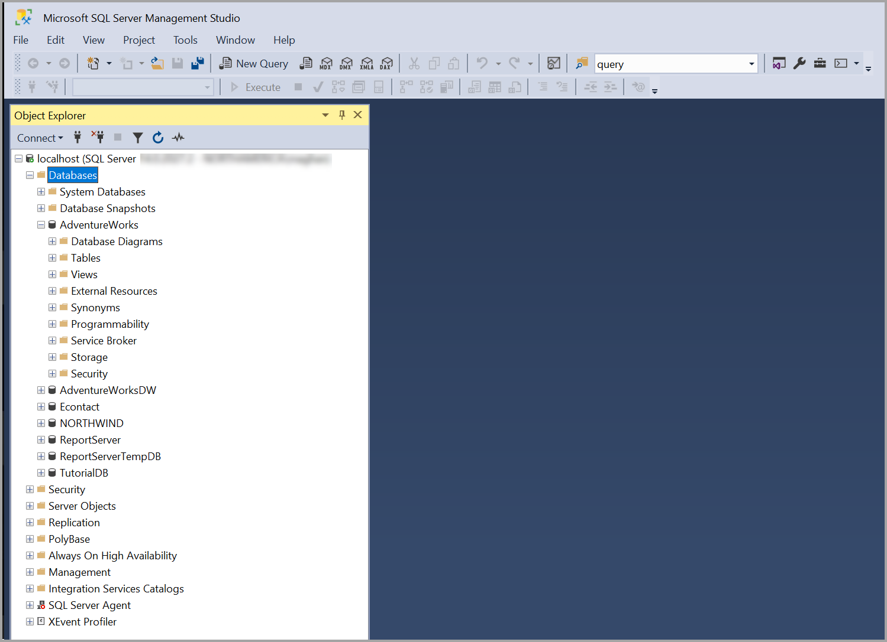

Рисунок 2 - Интерфейс SQL Server Management Studio.

SSMS имеет простой и интуитивно понятный интерфейс, который позволяет легко навигировать по базам данных и выполнять необходимые задачи. Она поддерживает многопоточность и распределенные вычисления, что делает ее масштабируемой при работе с большими объемами данных.

Одной из ключевых функций SSMS является возможность доступа к множеству объектов базы данных, включая таблицы, представления, хранимые процедуры, пользователей и триггеры. Пользователи могут быстро и легко получить доступ к этим объектам и изменять их при необходимости.

SSMS также имеет возможности для создания и редактирования запросов на T-SQL, что позволяет пользователям быстро и эффективно выполнять различные операции с базой данных. Она содержит встроенную поддержку интеллектуального автодополнения и форматирования кода, что значительно упрощает работу с запросами.

SSMS также обладает возможностью для выполнения задач по расписанию, что позволяет пользователям запускать автоматические процедуры в заданное время. Эта функциональность особенно полезна при создании резервных копий баз данных или при выполнении других операций, которые нужно выполнять регулярно.

Кроме того, SSMS имеет широкие возможности для администрирования баз данных Microsoft SQL Server, включая мониторинг производительности, настройку безопасности, управление ролями пользователей и т. д. Она также предоставляет возможность для управления интеграцией с другими продуктами Microsoft, такими как Excel и SharePoint.

В целом, SQL Server Management Studio — это мощное и эффективное средство для работы с базами данных Microsoft SQL Server. Она предоставляет широкий спектр функций для администрирования и разработки приложений, а также обеспечивает высокую производительность и надежность при работе с данными.

2.4 Разработка проектной документации

2.4.1 Требования к функциональным характеристикам

Программа электронной отслеживания успеваемости должна иметь следующие функциональные характеристики:

Возможность создания профилей учеников, включающих информацию о классе, предметах и оценках.

Возможность добавления новых учеников и редактирования существующих профилей.

Автоматическое формирование отчетов о успеваемости за определенный период времени.

Возможность просмотра отчетов по классам, предметам или отдельным ученикам.

Автоматическое уведомление родителей об изменении успеваемости и пропусках занятий.

Интерактивную доску, на которой педагоги могут выставлять задания, контролировать выполнение домашних заданий и общаться с учениками.

Интеграцию с системой расписания занятий для упрощения процесса заполнения данных об учениках.

Защиту персональных данных учеников и возможность доступа только авторизованных пользователей.

Возможность сохранять данные в облаке, чтобы ученики, родители и педагоги могли получать доступ к информации из любого места и устройства с подключением к интернету.

Эти функциональные характеристики помогут обеспечить эффективное управление успеваемостью учеников, повысить взаимодействие между учениками, родителями и педагогами, а также облегчить работу педагогов и улучшить результаты обучения.

2.4.2 Требования к надежности

Система автоматической блокировки учебных записей уволенных пользователей и сотрудников является критически важной для обеспечения безопасности и защиты конфиденциальной информации компании. Поэтому надежность этой системы является одним из главных требований к разрабатываемому программному обеспечению.

Для обеспечения надежности системы предлагается использовать современные технологии и инструменты, которые обеспечивают высокую степень защиты и безопасности данных. В частности, все данные о пользователях должны храниться в отдельной базе данных (БД), которая будет защищена с помощью надежных методов шифрования и контроля доступа.

Также следует уделить особое внимание тестированию системы перед ее вводом в эксплуатацию. Это позволит выявить возможные проблемы и ошибки, которые могут привести к нарушению функционирования системы, а также обеспечить ее высокую степень надежности. Кроме того, рекомендуется устанавливать резервные копии данных и повторять их регулярно для минимизации рисков потери данных. Эта функция поможет обеспечить быстрое восстановление системы в случае сбоев или ошибок.

2.4.3 Требования к обеспечению функционирования программы

Надежное (устойчивое) функционирование программы должно быть обеспечено выполнением Заказчиком совокупности организационно-технических мероприятий, перечень которых приведен ниже:

организацией бесперебойного питания технических средств;

использованием лицензионного программного обеспечения;

регулярным выполнением рекомендаций Министерства труда и социального развития РФ, изложенных в Постановлении от 23 июля 1998 г. Об утверждении межотраслевых типовых норм времени на работы по сервисному обслуживанию ПЭВМ и оргтехники и сопровождению программных средств»;

регулярным выполнением требований ГОСТ 51188-98. Защита информации. Испытания программных средств на наличие компьютерных вирусов.

2.4.4 Время восстановления после отказа

Время восстановления после отказа, вызванного сбоем электропитания технических средств (иными внешними факторами), не фатальным сбоем (не крахом) операционной системы, не должно превышать 30-ти минут при условии соблюдения условий эксплуатации технических и программных средств.

Время восстановления после отказа, вызванного неисправностью технических средств, фатальным сбоем (крахом) операционной системы, не должно превышать времени, требуемого на устранение неисправностей технических средств и переустановки программных средств.

2.4.5 Отказы из - за некорректных действий оператора

Отказы программы вследствие некорректных действий пользователя при взаимодействии с программой через интерфейс недопустимы.

2.4.6 Условия эксплуатации

Условия эксплуатации системы автоматической блокировки учебных записей уволенных пользователей и сотрудников должны обеспечивать ее эффективную работу, надежность и безопасность.

Для того чтобы система работала корректно, необходимо создать отдельную базу данных (БД), которая будет использоваться для хранения информации о пользователях. Данная БД должна быть размещена на сервере с достаточными вычислительными мощностями и объемом памяти для обеспечения ее быстрой и стабильной работы.

Также следует обеспечить надежное подключение к БД и защиту системы от внешних угроз, таких как взлом или вирусы. Для этого рекомендуется использовать современные технологии по защите данных, такие как шифрование и контроль доступа.

Для обеспечения максимальной эффективности системы, рекомендуется проводить регулярное обновление программного обеспечения и резервное копирование данных. Это позволит избежать возможных проблем со сбоями в работе и минимизировать риски потери данных.

Кроме того, для обеспечения правильной работы системы, ее необходимо установить на компьютер с требуемой версией операционной системы и обеспечить доступ администраторам системы.

В целом, условия эксплуатации системы автоматической блокировки учебных записей уволенных пользователей и сотрудников должны обеспечивать надежность, безопасность и эффективность ее работы. Для этого необходимо использовать современные технологии по защите данных, проводить регулярное обновление программного обеспечения и резервное копирование данных. Кроме того, следует установить систему на компьютер с требуемой версией операционной системы и обеспечить доступ администраторам системы.

2.4.7 Требования к квалификации и численности персонала

Администратор, численность 1 человек, требования к квалификации:

Минимальное количество персонала, требуемого для работы программы, должно составлять не менее 2 штатных единиц — системный администратор и конечный пользователь программы — оператор. Системный администратор должен иметь высшее профильное образование и сертификаты компании-производителя операционной системы. В перечень задач, выполняемых системным администратором, должны входить:

* задача поддержания работоспособности технических средств;
* задачи установки (инсталляции) и поддержания работоспособности системных программных средств — операционной системы;
* задача установки (инсталляции) программы.
* задача создания резервных копий базы данных.

Требования к составу и параметрам технических средств: в состав технических средств должен входить IВМ-совместимый персональный компьютер (ПЭВМ), выполняющий роль сервера.

Требования к информационным структурам и методам решения: база данных сайта работает под управлением Microsoft SQL Server. Используется много поточный доступ к базе данных. Необходимо обеспечить одновременную работу с программой той же базой данных, модулей экспорта внешних данных.

Требования к программным средствам, используемым программой: системные программные средства, используемые программой, должны быть представлены лицензионной локализованной версией операционной системы Windows 10 или Windows 11.

Требования к защите информации и программ: требования к защите информации и программ не предъявляются.

2.4.8 Требования к составу и параметрам технических средств

Система автоматической блокировки учебных записей уволенных пользователей и сотрудников предполагает использование определенного состава и параметров технических средств для обеспечения ее эффективной работы.

Для хранения информации о пользователях необходимо использовать отдельную базу данных (БД), которая должна быть размещена на выделенном сервере. Данный сервер должен иметь достаточные вычислительные мощности, объем памяти и скорость доступа к данным, что обеспечит быструю и стабильную работу системы.

Также следует обеспечить надежное подключение к БД и защиту системы от внешних угроз, таких как взлом или вирусы. Для этого рекомендуется использовать современные технологии по защите данных, такие как шифрование и контроль доступа.

Для работы системы необходим компьютер с предустановленной операционной системой с требуемой версией и конфигурацией. Рекомендуется использовать компьютер с процессором Intel Core i3 или выше, объемом ОЗУ не менее 4 Гб и жестким диском емкостью не менее 100 Гб.

Кроме того, для обеспечения эффективности работы системы рекомендуется использовать современные браузеры, такие как Яндекс, Google Chrome, или Microsoft Edge. Это позволит обеспечить быстрый доступ к данным и оптимальную работу системы.

Таким образом, для обеспечения эффективной работы системы автоматической блокировки учебных записей уволенных пользователей и сотрудников необходимо использовать выделенный сервер с достаточными вычислительными мощностями и объемом памяти, компьютер с требуемой версией операционной системы и конфигурацией, а также современные браузеры для быстрого доступа к данным и оптимальной работы системы.

2.5.1 Аппаратное обеспечения.

Системные требования:

Операционная система: Windows 7 и выше.

Процессор (ЦП): Intel Core I3 5 поколения (и выше).

Оперативная память (ОЗУ): 4 ГБ (или больше).

Видеоадаптер: Intel UHD Graphics или аналог от AMD

2.5.2 Программное обеспечения

Используемое ПО:

Windows Forms C# .NET Framework 4.8 - выпущен в 2019 году.

Microsoft SQL Server 2019 (MS SQL 19)

SQL Server Management Studio 2019 (SSMS 2019)

2.5.3 Требования к информационной и программной совместимости

Windows Forms C# — это фреймворк для разработки настольных приложений под операционную систему Windows с использованием языка программирования C#. Версии данного фреймворка выпускаются в рамках обновлений .NET Framework, которые представляют собой пакеты обновления для установленной версии. .NET Framework 4.8 - выпущен в 2019 году.

Microsoft SQL Server 2019 (MS SQL 19) — это последняя версия реляционной системы управления базами данных Microsoft SQL Server, которая была выпущена в сентябре 2019 года. В MS SQL 19 были представлены новые функции и улучшения, которые обеспечивают более высокую производительность, масштабируемость и безопасность.

Одной из главных новых возможностей MS SQL 19 является поддержка Big Data и аналитических операций на больших объемах данных. С этой целью в MS SQL 19 был добавлен новый инструментарий для работы с Big Data и расширенные возможности интеграции с другими технологиями, такими как Hadoop и Spark.

Также в MS SQL 19 были улучшены функциональность и производительность инструментов анализа данных и машинного обучения, что делает использование системы более эффективным для задач Data Science и Business Intelligence.

Безопасность данных также была улучшена в MS SQL 19. В частности, была добавлена поддержка Always Encrypted with Secure Enclaves, что обеспечивает более высокий уровень защиты конфиденциальных данных и уменьшает риски утечек данных. Кроме того, в MS SQL 19 были введены новые механизмы аудита и мониторинга, которые позволяют отслеживать доступ к базам данных и выявлять потенциальные уязвимости в системе.

MS SQL 2019 также обеспечивает более высокую производительность и масштабируемость по сравнению с предыдущими версиями. В частности, были улучшены механизмы партиционирования таблиц и индексов, что повышает скорость выполнения запросов на больших объемах данных. Кроме того, в MS SQL 19 были добавлены новые инструменты для работы с памятью и оптимизации запросов, что также способствует ускорению работы системы.

В целом, MS SQL 19 представляет собой мощную и современную реляционную систему управления базами данных, которая обладает широкими возможностями для работы с Big Data, анализа данных и машинного обучения. Также система обеспечивает высокий уровень безопасности и производительности, что делает ее одной из самых популярных и востребованных на рынке решений для управления базами данных.

SQL Server Management Studio (SSMS) — это интегрированная среда разработки и управления базами данных Microsoft SQL Server. SSMS позволяет создавать, изменять и управлять базами данных, а также выполнять запросы к ним.

Версии SSMS также выпускаются регулярно. На момент написания ответа, последняя доступная версия SSMS - 18.9.1, выпущенная в мае 2021 года. Версия SSMS 19 была анонсирована еще в 2018 году, но на данный момент она находится в стадии предварительной разработки и тестирования. Ожидается, что она будет выпущена в ближайшее время и получит ряд новых функций и улучшений по сравнению с текущей версией 18.9.1.

В целом для оптимальной работы программы необходимо иметь свежее обновление всех систем, программ и фреймворков. Это позволяет повысить производительность и эффективность работы программы, а также защитить ее от возможных угроз безопасности.

Обновления операционной системы и программного обеспечения содержат исправления ошибок и улучшения функциональности, что позволяет программе работать более стабильно и максимально эффективно. Кроме того, обновления часто включают в себя патчи безопасности, которые закрывают уязвимости и защищают программу от атак со стороны вредоносных пользователей.

Обновление фреймворков также является важным для оптимальной работы программы. Фреймворки используются для разработки приложений и веб-сайтов, поэтому обновление позволяет повысить производительность программы, улучшить ее функциональность и защитить от возможных уязвимостей.

Без обновления систем, программ и фреймворков, программа может работать нестабильно и медленно, что приводит к снижению производительности и эффективности ее использования. В худшем случае, это может привести к потере данных или другим серьезным проблемам.

Поэтому, чтобы обеспечить оптимальную работу программы и защитить ее от возможных угроз безопасности, необходимо следить за последними обновлениями операционной системы, программного обеспечения и фреймворков, и проводить обновления как можно скорее после их выпуска.

2.5.4 Специальные требования

Дополнительные требования не предъявляются.

2.5.5 Требования к программной документации

Для реализации системы автоматической блокировки учебных записей уволенных пользователей, сотрудников необходимо разработать программную документацию, соответствующую современным стандартам и требованиям.

В программной документации необходимо предусмотреть описание алгоритмов работы системы, ее компонентов и интерфейса пользователя. Также необходимо описать требования к аппаратному и программному обеспечению, необходимому для функционирования системы.

Программная документация для системы автоматической блокировки учебных записей уволенных пользователей, сотрудников должна содержать описание функций и требований, которые необходимо реализовать в системе. В частности, следует уделить внимание следующим моментам:

Описание системы хранения данных. Программная документация должна содержать описание структуры базы данных, где будут храниться данные о пользователях и другая информация. Также необходимо указать требования к безопасности хранения этих данных.

Алгоритмы работы системы. Документация должна содержать описание алгоритмов обработки данных, определения уволенных пользователей и блокировки учетных записей. Это поможет разработчикам понимать, как система работает и какие компоненты необходимы для ее корректной работы.

Описание интерфейса пользователя. Программная документация должна содержать описание интерфейса пользователя, через который пользователи будут взаимодействовать с системой. Это может быть веб-интерфейс или приложение с графическим интерфейсом. Описание интерфейса должно содержать информацию о всех доступных функциях и возможностях системы.

Описание требований к аппаратному и программному обеспечению. Документация должна содержать список требований к аппаратному и программному обеспечению, необходимым для работы системы. Это может включать в себя требования к операционной системе, базе данных, серверу и другим компонентам.

Описание процедур тестирования. Документация должна содержать описание процедур тестирования системы перед ее вводом в эксплуатацию. Это поможет убедиться в корректной работе всех компонентов системы и отсутствии ошибок.

В целом, программная документация для системы автоматической блокировки учебных записей уволенных пользователей, сотрудников должна быть полной и содержательной, чтобы разработчики могли понимать, как система работает и какие компоненты необходимы для ее корректной работы.

В целом, разработка системы автоматической блокировки учебных записей уволенных пользователей, сотрудников — это сложная задача, требующая тщательного планирования и реализации. Однако, правильно спроектированная и реализованная система может значительно повысить безопасность учебных материалов и другой конфиденциальной информации, хранящейся в системе.

2.6.1 Предварительный состав программной документации

Состав программной документации должен включать в себя:

* руководство пользователя;
* руководство оператора;
* руководство программиста;
* руководство администратора;
* техническое задание;
* описания программы.

2.6.2 Технико-экономические показатели

Реализация системы автоматической блокировки учебных записей уволенных пользователей, сотрудников может потребовать значительных затрат как на разработку программного обеспечения, так и на его внедрение и сопровождение. Технико-экономические показатели данной системы могут быть следующими:

Затраты на разработку системы. Включают в себя расходы на оплату труда разработчиков, закупку необходимых инструментов и программных средств, а также оплату услуг экспертов и консультантов. Размер этих затрат зависит от сложности проекта, квалификации разработчиков и выбранной методологии разработки.

Затраты на внедрение системы. Включают в себя расходы на обучение персонала, приобретение необходимого оборудования и программного обеспечения, а также проведение мероприятий по интеграции новой системы с уже существующей инфраструктурой компании.

Экономия на поддержке. Система автоматической блокировки учетных записей уволенных пользователей, сотрудников может значительно снизить затраты на поддержку информационной системы за счет уменьшения количества несанкционированного доступа к конфиденциальным данным, а также минимизации рисков утечки данных.

Экономия на штрафах и убытках. Благодаря быстрой блокировке учетных записей уволенных пользователей, сотрудников можно избежать возможных утечек конфиденциальной информации, что может значительно снизить риски для компании и предотвратить возможные штрафы и убытки.

2.5 UML Диаграмма

UML (англ. Unified Modeling Language — унифицированный язык моделирования) — это стандартный язык, используемый для описания объектно-ориентированных систем. UML представляет собой нотацию, которая позволяет разработчикам и аналитикам выразить требования к системе в виде графических диаграмм.

Составление UML диаграммы может быть очень полезным для проектирования сложных систем. Диаграмма может помочь разработчикам лучше понять требования к системе, определить ее структуру и функциональность, а также обеспечить более эффективное взаимодействие между различными частями системы.

Существует несколько типов UML диаграмм, каждый из которых отражает определенные аспекты системы. Некоторые из наиболее распространенных типов диаграмм включают в себя:

Диаграмма классов: отображает классы, интерфейсы и их отношения друг с другом.

Диаграмма последовательности: показывает последовательность действий, выполняемых приложением.

Диаграмма состояний: отображает возможные состояния системы и переходы между ними.

Диаграмма активности: показывает последовательность действий, необходимых для выполнения определенной задачи.

Составление UML диаграммы имеет несколько преимуществ. Во-первых, она может помочь разработчикам и аналитикам лучше понять требования к системе и выявить потенциальные слабые места в ее конструкции. Во-вторых, диаграмма может помочь ускорить процесс разработки, поскольку она предоставляет более четкое видение на структуру и функциональность системы. Наконец, составление UML диаграммы может помочь сократить расходы на разработку и улучшить качество исходного кода благодаря более тщательному тестированию.

В целом, использование UML диаграмм может быть очень полезным для разработки сложных систем. Однако, как и с любыми другими инструментами, эффективность UML зависит от того, насколько хорошо она применяется и насколько грамотно разработчики ее используют. На рисунке 3 изображена UML диаграмма, наглядно демонстрирующая принцип работы Журнала успеваемости.

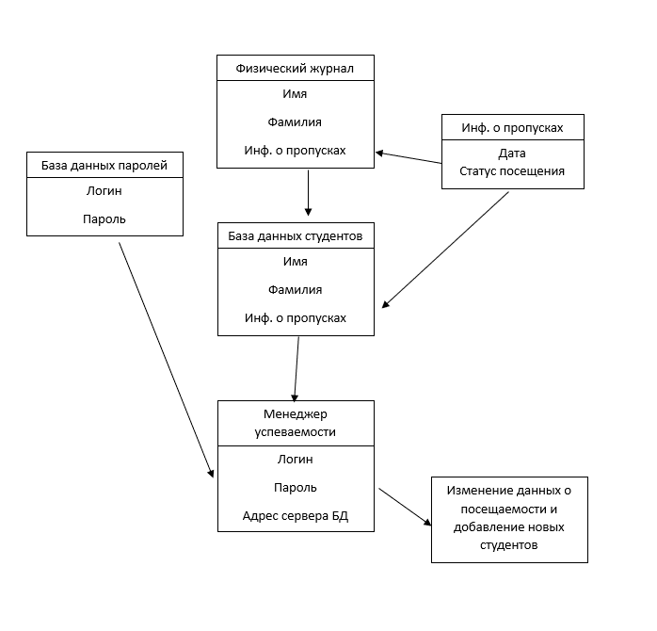

Рисунок 3 – UML диаграмма созданного ПО

3 Обоснование и выбор инструментальной среды разработки

3.1 Определение структуры базы данных информационной системы

Структура базы данных представляет собой простую, но в то же время эффективную конфигурацию. В основе базы данных находится основная таблица, которая содержит имена учеников или студентов, а также соответствующую сервисную информацию. Схема данной таблицы представлена на рисунке 4.

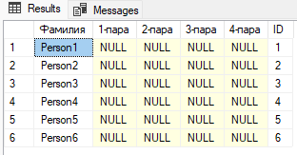

Рисунок 4 – Главная таблица БД

У каждого ученика имеется индивидуальная таблица, в которой содержится информация о пропусках за весь учебный год. Для пользователя "Person1" эта личная таблица представлена на рисунке 5.

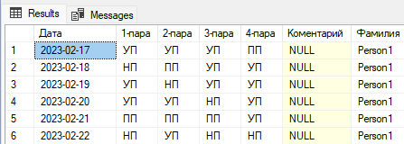

Рисунок 5 – Таблица с пропусками студента “Person1”

**3.2 Разработка пользовательского интерфейса ИС**

В этой главе мы рассмотрим пользовательский интерфейс разработанной программы. После запуска программы пользователь будет встречен следующим окном, которое изображено на рисунке 6.

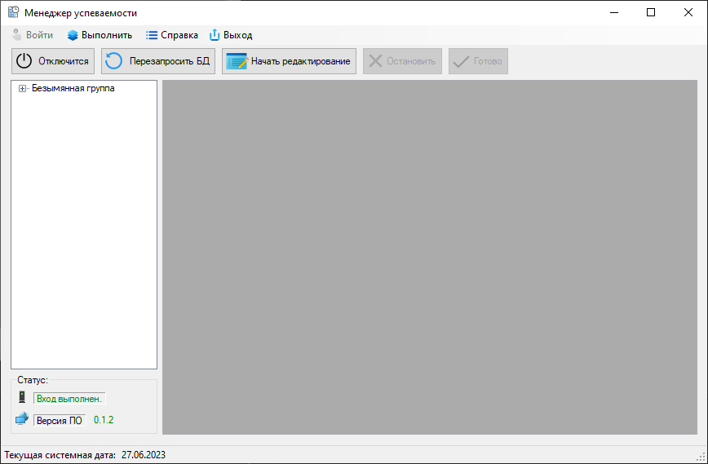

Рисунок 6 – Интерфейс главного окна.

Для получения полного доступа ко всем функциям программы необходимо выполнить вход в базу данных. Для этого требуется указать IP-адрес сервера баз данных, логин, пароль и название базы данных, содержащей таблицы с необходимой информацией. Кроме того, программа поддерживает возможность сохранения основных данных для авторизации на локальном компьютере. Эти данные защищены с помощью специального алгоритма шифрования, чтобы обеспечить безопасность и предотвратить их компрометацию со стороны различных видов вредоносного ПО. Однако необходимо быть осторожным, поскольку вирусы, способные считывать данные, вводимые с клавиатуры, все еще представляют угрозу. Окно входа в программу представлено на рисунке 7.

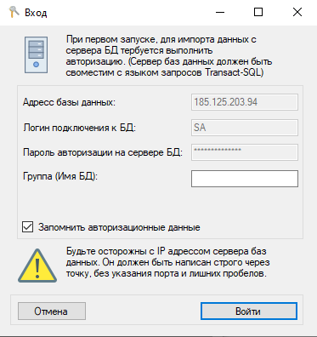

Рисунок 7 – Окно входа

После успешного входа в базу данных все данные о датах занятий и пропусках обучающихся будут извлечены и отображены в виде древовидного списка слева. Редактирование этой информации возможно при прямом подключении к базе данных с использованием специальной учетной записи администратора или при использовании учетной записи, используемой при входе, если она имеет специальные права на редактирование базы данных и соответствующих таблиц. На рисунке 8 ниже представлен список дат.

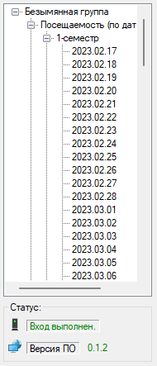

Рисунок 8 – Древовидный список дат.

Двойное нажатие на дату выведет информацию о пропусках за этот день в главной таблице в окне программы. Это можно увидеть на рисунке 9.

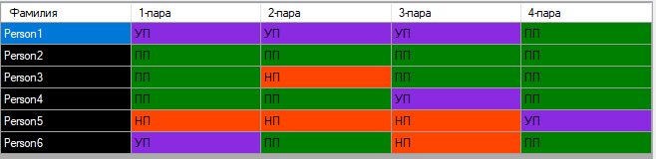

Рисунок 9 – Таблица с пропусками

На представленном выше рисунке можно заметить, что ячейки выделяются определенным цветом в зависимости от статуса посещения, чтобы облегчить чтение данных. Чтобы начать редактирование, необходимо нажать кнопку "Начать редактирование" и дважды кликнуть на ячейку, чтобы ввести новый статус. Однако в таблице индивидуальных пропусков редактирование запрещено. Если ячейка была изменена, она будет выделена желтым цветом, как показано на рисунке 10. После завершения изменений данных можно нажать кнопку "Готово", чтобы сохранить информацию в базе данных. Для удобного выхода также предусмотрена кнопка выхода в верхнем меню.

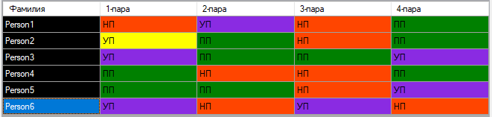

Рисунок 10 – Измененная ячейка, выделенная желтым цветом

Кроме того, в программе имеется возможность выполнения пользовательских запросов к базе данных на языке Transact SQL. Однако, по умолчанию данная функция заблокирована в целях безопасности, так как неправильные запросы могут привести к непоправимому повреждению данных и нарушению структуры базы данных. Чтобы активировать эту функцию, необходимо изменить соответствующую переменную в настройках базы данных.

ЗАКЛЮЧЕНИЕ

В ходе моей производственной практики я выполнил значительный объем работы, изучив структуру информационной технологии в компании. Этот опыт был увлекательным и ценным, и он будет полезен для моего будущего профессионального развития.

В процессе изучения структуры информационной технологии компании я осмотрел основные компоненты, такие как аппаратное и программное обеспечение, сетевые технологии, данные и информацию, а также человеческие ресурсы, занятые в разработке, эксплуатации и поддержке информационных систем. В результате проделанной работы я составил отчет о моей учебной практике.

В процессе практики особое внимание было уделено безопасности данных и защите информационных систем от внешних угроз, поскольку это играет важную роль в современном бизнесе. Мы выяснили, что структура информационной технологии компании построена эффективно и соответствует требованиям современного бизнеса.

Моя работа на практике включала в себя взаимодействие с различными компонентами информационной технологии, а также изучение методов и инструментов, применяемых в разработке, эксплуатации и поддержке информационных систем. Я приобрел ценный опыт, который будет полезен для моей будущей работы в области информационных технологий.

В частности, я овладел знаниями о серверах, базах данных, сетевых протоколах и ознакомился с различными программными продуктами, используемыми в разработке и управлении информационными системами. Кроме того, я получил опыт работы с коллегами, работающими в отделе информационных технологий компании, что помогло мне лучше понять, как функционируют информационные системы и какие задачи стоят перед специалистами в области IT.

СПИСОК ИСПОЛЬЗОВАННЫХ ИСТОЧНИКОВ

1. Иванова Е.В. Информационная безопасность: учебник / Е.В. Иванова. – Москва: Юрайт, 2019. – 448 с.
2. Черепанов В.В. Информатика: учебник / В.В. Черепанов. – Москва: БИНОМ, 2019. – 352 с.
3. Ананьева, Т. Н. Стандартизация, сертификация и управление качеством программного обеспечения. Учебное пособие / Т.Н. Ананьева, Н.Г. Новикова, Г.Н. Исаев. - М.: ИНФРА-М, **2022**. - 232 c.
4. Сафонов, В.О. Аспектно-ориентированное программирование / В.О. Сафонов. - М.: Санкт-Петербургский государственный университет (СПбГУ), **2022**. - **238** c.
5. Советов, Б. Я. Моделирование систем. Практикум / Б.Я. Советов, С.А. Яковлев. - М.: Юрайт, **2022 - 183** c.
6. Аксенова Л.В., Кравцов А.М. Разработка приложений на платформе .NET (C#, WPF, MVVM). - М.: Техносфера, 2019. - 352 с.
7. Прымаченко В.А. Создание приложений в Visual Studio 2017. Быстрый старт. - СПб.: Питер, 2019. - 300 с.
8. Исаев Д., Кривошеев А., Соколов М. Программирование на языке С#. Учебное пособие для вузов. - СПб.: БХВ-Петербург, 2019. - 352 с.
9. Богачев, К. Ю. Программирование. Основы параллельного программирования / К.Ю. Богачев. - М.: Бином. Лаборатория знаний, **2022**. - **286** c.
10. Гагарина, Л. Г. Технология разработки программного обеспечения / Л.Г. Гагарина, Е.В. Кокорева, Б.Д. Виснадул. - М.: Форум, Инфра-М, **2022**. - **129** c.
11. Голицына, О. Л. Основы алгоритмизации и программирования / О.Л. Голицына, И.И. Попов. - М.: Форум, **2022**. - **165** c.
12. Котляров, В. П. Основы тестирования программного обеспечения/В.П. Котляров, Т.В. Коликова. - М.: Интернет-университет информационных технологий, Бином. Лаборатория знаний, **2022**. - 288 c.
13. Круз, Р. Структуры данных и проектирование программ / Р. Круз. - М.: Бином. Лаборатория знаний, **2022** **- 170** c.
14. Павлова Т.А. Проектирование баз данных: учебник / Т.А. Павлова. – Москва: КноРус, 2019. – 320 с.
15. Степанов А.В. Информационные системы и базы данных: учебник / А.В. Степанов. – Москва: Юрайт, 2019. – 480 с.
16. Смирнов С.Д. Основы информационных технологий: учебник / С.Д. Смирнов. – Санкт-Петербург: Питер, 2019. – 336 с.
17. Кузнецов В.Б. Базы данных. Курс лекций / В.Б. Кузнецов. – Москва: Издательство Юрайт, 2019. – 272 с.